Отчет по лабораторной работе №3

Дисциплина: Архитектура компьютеров

Иваненко Дмитрий Кириллович

Содержание

1 Цель работы 1

2 Выполнение лабораторной работы 1

3 Выполнение самостоятельной работы 5

4 Выводы 6

# 1 Цель работы

Целью данной лабораторной работы является освоение процедуры оформления отчетов с помощью легковесного языка разметки Markdown.

# 2 Выполнение лабораторной работы

1. Скачивание TexLive. Скачиваю TexLive с официального сайта, по инструкции, которая размещена на сайте, распаковываю его:

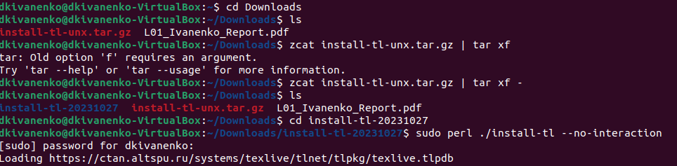

Рис.1

Далее добавляю по инструкции в path:

Рис.2

Рис.2

1. Скачивание архивов Pandoc и Pandoc- crossref. Скачиваю архив Pandoc, версия 2.18:

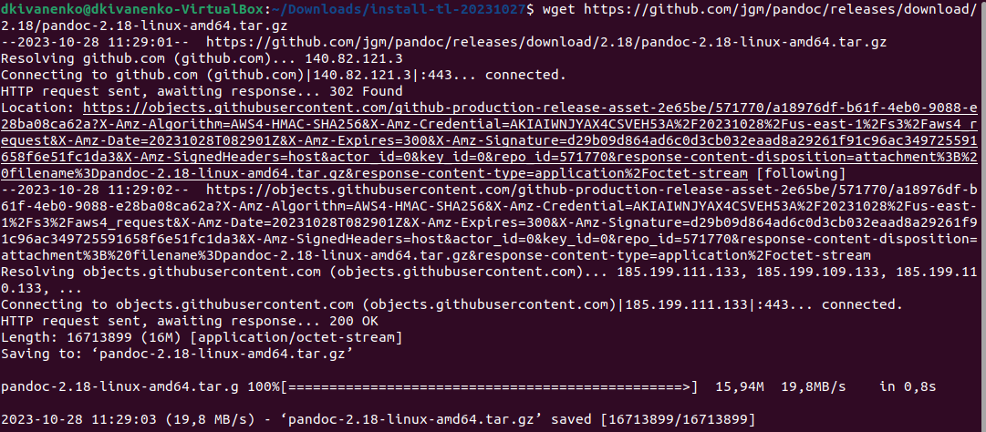

Рис.3

Скачиваю архив Pandoc- crossref, версия 0.3.13.0 :

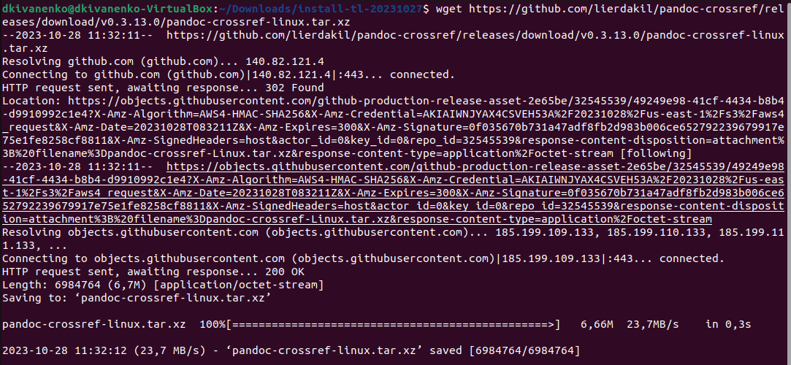

Рис.4

Затем я распаковал все архивы, которые скачал:

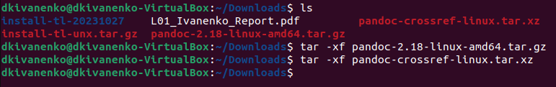

Рис.5

Далее копиую каталоги в /usr/local/bin:

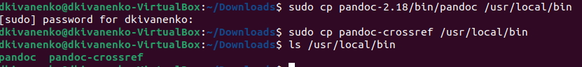

Рис.6

Заполнение отчета по выполнению лабораторной работы №3 с помощью языка разметки Markdown: Перехожу в каталог, который был создан на прошлой лабороторной работе:



Рис.7

Далее обновляем локальный репризиторий, скачивая изменения с удаленного репризитория:

Рис.8

Рис.8

Перехожу в директорий лабораторной работы 3, и пишу команды make, чтобы скомпилировать:

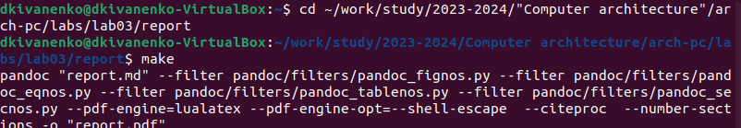

Рис.9

Далее проверяю правильность компиляции: В формате pdf:

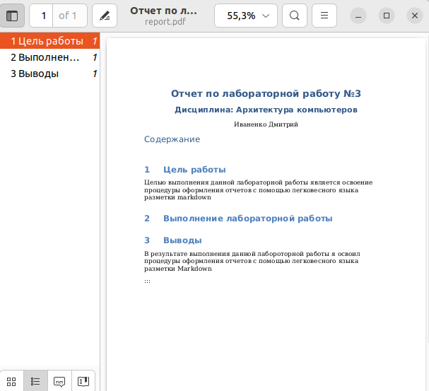

Рис.10

В формате docx:

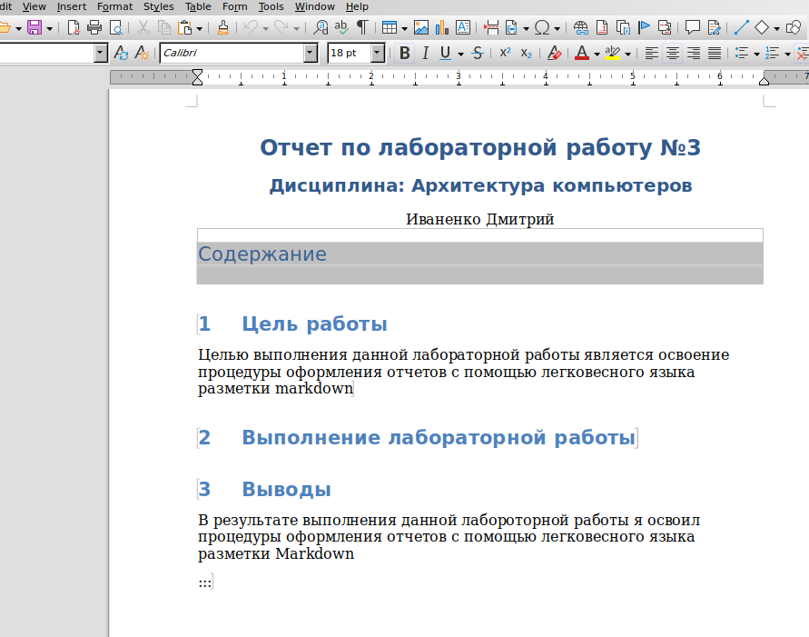

Рис.11

Затем удаляю файлы с использованием команды make clean:

Рис.12

Рис.12

Проверяю:

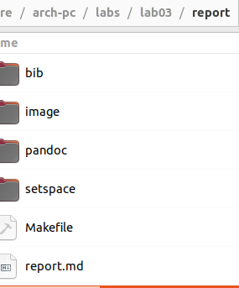

Рис.13

Начинаю заполнять отчет с помощью Markdown в скопированном файле:

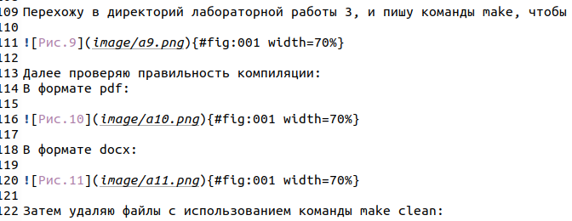

Рис.14

# 3 Выполнение самостоятельной работы

В соответствующем каталоге сделал отчет по лабораторной работе №2 с помощью Markdown.Предоставил отчеты в 3 форматах: pdf, docx и md.

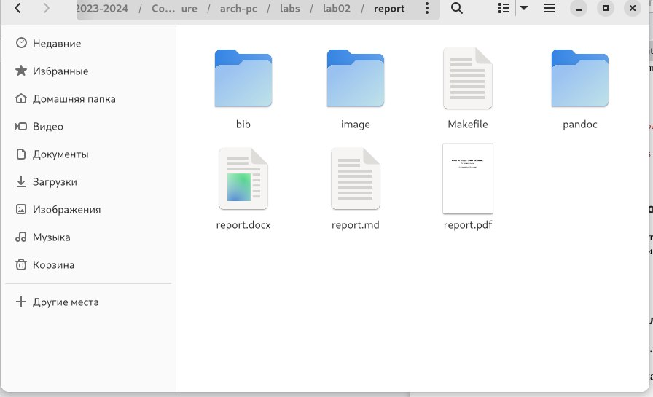

Рис.15

# 4 Выводы

В результате выполнения данной лабораторной работы я освоил процедуры оформления отчетов с помощью легковесного языка разметки Markdown.

:::